Lección 2: Uso de las herramientas de geometría para crear un alineamiento horizontal con curvas y tangentes

Objetivo de aprendizaje: Esta lección tiene como propósito familiarizarse con el uso de las herramientas de geometría civil de OpenRoads y la geometría basada en reglas para crear un alineamiento horizontal, así como comprender los efectos que produce la modificación de la geometría de las curvas en la longitud de las tangentes.

Tarea 1: Primeros pasos
- Descargue el archivo Lección_2.dgn y guárdalo en la ubicación de su preferencia.
- Abra ORD y seleccione “Browse” para abrir un archivo. Ubique y abra el archivo Lección_2.dgn.
- Revise que las unidades de trabajo del dibujo estén configuradas en metros:
  - Seleccione la pestaña File y luego Settings.
  - Seleccione File y posteriormente Design File Settings.
  - En el cuadro Category, seleccione “Working Units” y verifique que la configuración coincida con la mostrada abajo. Una vez confirmada, haga clic en OK y regrese al dibujo.
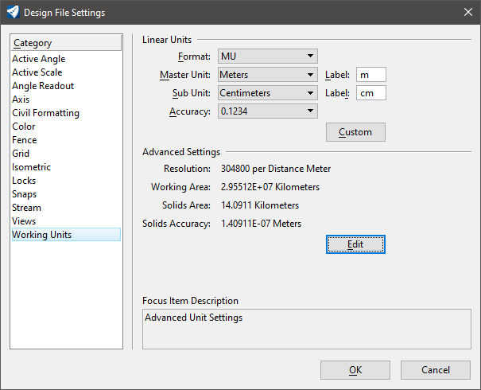
- Verifique que el flujo de trabajo se encuentre en OpenRoads Modeling.
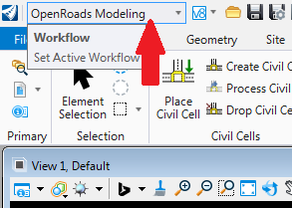

Tarea 2: Uso de definiciones de características
Nota Importante:
Salvo indicación contraria, todas las herramientas de este ejercicio se pueden acceder mediante el flujo de trabajo “OpenRoads Modeling”.

- En la pestaña Geometry, dentro del grupo General Tools, despliegue el menú junto a Standards y seleccione Feature Definition Toolbar. La barra de herramientas aparecerá como se muestra a continuación:
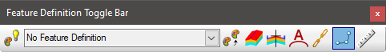

- Para crear el eje del alineamiento horizontal, primero seleccione la definición de entidad adecuada (Feature Definition).
  - En el menú desplegable de Feature Definition, seleccione Geom_Baseline y actívela, como se muestra a continuación:
Presione este botón para establecer como “activo”

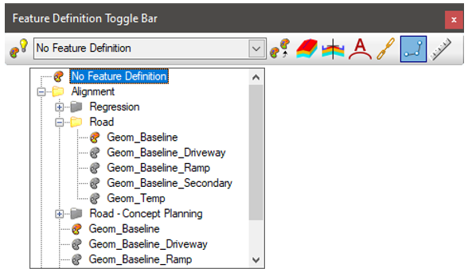
¿Para qué se utilizan las Definiciones de Entidad (Feature Definitions)?

Las Feature Definitions son un conjunto de atributos específicos de un tipo de elemento (por ejemplo, un eje de alineamiento) y determinan cómo se muestra, cómo se anota (etiqueta) y cómo se calcula dicho elemento.

Tarea 3: Comparación de las herramientas de dibujo con Geometría y comprensión de Geometría basada en reglas
En la Lección 1 se utilizaron herramientas de dibujo básicas para crear un plano de urbanización. En esta tarea se verán las diferencias entre esas herramientas y las herramientas de geometría utilizadas para crear ejes de alineamientos. Para ello, se generará un eje compuesto por dos tangentes, utilizando tanto las herramientas de dibujo básicas como las herramientas de geometría.
Primero, usando las herramientas básicas de dibujo:
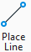
- Ubique un área vacía en el dibujo y utilice la herramienta Place Line para trazar un eje de 150 m de longitud (El rumbo o el ángulo de la línea no importan).
- Use las herramientas del grupo Manipulate, en la pestaña Drawing, para crear otra línea tangente de 150 m con un ángulo de intersección de 22 grados, como se muestra en la siguiente figura.
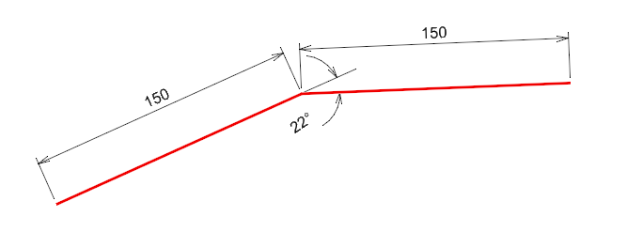
- Ahora, utilizando las herramientas del grupo Manipulate haga una copia, extendiendo la tangente más de la derecha a una longitud de 200 m y cambiando la deflexión a 24 grados.
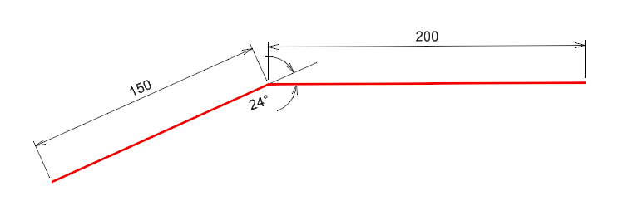
A continuación, genere el mismo conjunto de tangentes (150 m, ∆=22°) que se realizaron con las herramientas básicas de dibujo, pero ahora utilizando las herramientas de geometría.
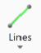
- Busque un área en el dibujo cerca de las tangentes trazadas en el paso anterior y localice la herramienta Line en la pestaña Geometry, dentro del grupo Horizontal. Use el menú desplegable junto al ícono de Line para seleccionar Line Between Points.
- Trace una línea (tangente) de 150 m estableciendo la distancia en 150 m dentro del cuadro de diálogo. La línea puede colocarse en cualquier dirección. Esta es la tangente 1.

- Enseguida, trace la tangente 2 con longitud de 150 m utilizando la herramienta By Angle From Element tal como se muestra a continuación. Siga las indicaciones de la captura de pantalla siguiente, introduciendo los valores de skew (22 grados) y end distance (150 m), y selecciona el extremo derecho de la tangente 1 como punto inicial.

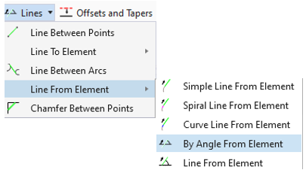

- Use la herramienta Element Selection Individual en el grupo Selection para seleccionar la tangente ubicada más a la derecha. Debería verse en su pantalla una geometría similar a la que se muestra a continuación.
Mantiene el ángulo entre las tangentes en 22 grados
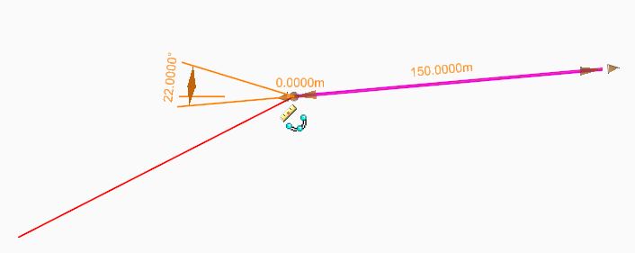
Distancia de 150 m desde el punto inicial

Mantiene el punto inicial de la línea a 0 m desde el extremo de la tangente 1.
Ícono indica que la tangente 2 se ajustará al punto final de la tangente 1

El texto y los íconos que se muestran indican una “regla” editable. Por ejemplo, si se mueve o se cambia el ángulo de la tangente 1 (la de la izquierda), la tangente 2 (la de la derecha) se moverá junto con ella y mantendrá el ángulo de intersección de 22 grados. Esta inteligencia incorporada y la capacidad de conservar relaciones entre elementos son características fundamentales de la geometría en OpenRoads.
Ahora modifiquemos la tangente 2 para que tenga una longitud de 200 m y un ángulo de intersección de 24 grados, tal como lo hicimos con las herramientas básicas de dibujo.
- Con la tangente 2 seleccionada, haga clic en la etiqueta 150 m e ingrese 200 m. Observe que la longitud se actualiza automáticamente, manteniendo el punto inicial de la línea en el extremo de la tangente 1.
- Repita el mismo proceso, pero esta vez cambie el ángulo a 24 grados. Su geometría debería verse similar a la que se muestra a continuación:

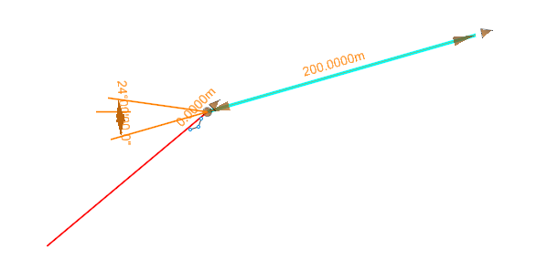
Habrá notado que es mucho más sencillo actualizar las tangentes al usar las herramientas de geometría en comparación con las herramientas básicas de dibujo de OpenRoads. Las herramientas de geometría son funciones muy potentes dentro de OpenRoads y resultan fundamentales para la creación de un diseño geométrico.

Nota Importante:
El uso de las herramientas del grupo Manipulate Ribbon (como copiar, rotar, etc.) puede no funcionar sobre elementos de geometría donde se hayan establecido reglas. En los casos en que la herramienta sí funcione, como al usar la herramienta Copy, todas las reglas creadas se perderán en la copia.

Tarea 4: Creación de curvas horizontales
- Utilizando las dos tangentes creadas en el paso anterior (con elementos de geometría), trace una tercera tangente desde el extremo izquierdo de la Tangente 1, empleando la herramienta By Angle From Element, con una longitud de 250 m y un ∆ de 15° Su alineamiento debería verse similar a la mostrada a continuación.
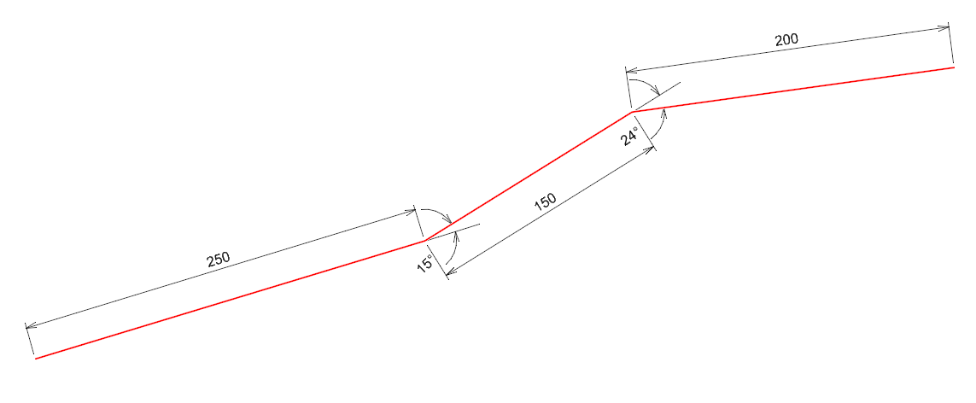
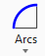
- Seleccione la herramienta Arcs, ubicada en el grupo Horizontal dentro de la pestaña Geometry.

  - Seleccione Arc Between Elements y luego Simple Arc, como se muestra a continuación:
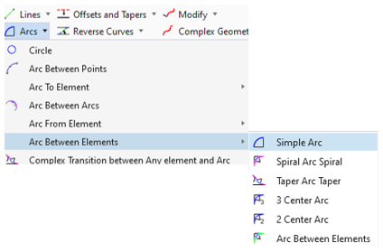

- Con la herramienta Arc activa, seleccione la tangente central y la tangente de la derecha para crear un arco entre ellas.
- En el cuadro de diálogo Simple Arc, ingrese un radio de 381.9719 m y elija la opción Trim/Extend en Both.
- Repita los pasos 3 y 4 para la curva entre las tangentes izquierda y central, pero esta vez ingresando un grado de curvatura (Gc) de 3 en lugar de un radio. Esto se puede hacer escribiendo “g3” en el cuadro de radio, el cual se convertirá automáticamente al radio correspondiente.

Nota importante:
Al convertir el grado de curvatura (Gc) a un radio correspondiente, ORD utiliza por defecto la definición de arco de la curva. Si está trabajando en alineamientos ferroviarios, normalmente es más apropiado usar el método de cuerda para establecer las propiedades de la curva. Esta configuración se puede modificar en Design File Settings, dentro de la categoría Civil Formatting.

- Su geometría debería verse similar a la que se muestra a continuación (note la diferencia de color entre tangentes y curvas):
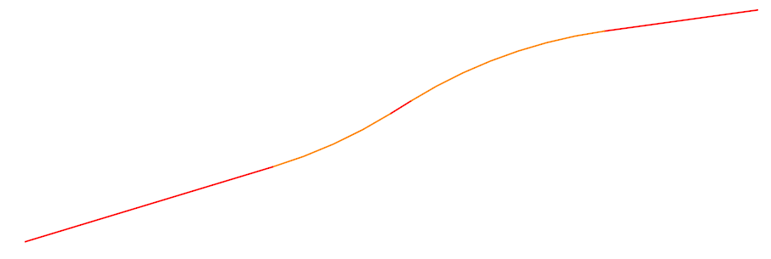
Ahora se unirá cada elemento individual (por ahora curvas y tangentes son elementos separados) en un único elemento complejo (alineamiento horizontal).
- En el grupo Horizontal, abra el menú junto a la herramienta Complex Geometry y seleccione Complex By Element.
- Comenzando por la tangente de la izquierda, seleccione los segmentos de alineamiento (tangentes y curvas). Una vez seleccionadas todas, haga clic izquierdo y luego derecho (reset) para completar. Sus elementos ahora habrán formado un único elemento complejo.
- Utilice la herramienta Element Selection para seleccionar el alineamiento recién creado. Se podrán ver las etiquetas que muestran las características del alineamiento. Anote la longitud de cada una de las tangentes en la siguiente tabla.
Pregunta 1:
- Longitud de la tangente izquierda = ___________ m

- Longitud de la tangente central = _____________m

- Longitud de la tangente derecha = ____________m

Tarea 5: Exploración de los efectos de modificar la geometría de tangentes y curvas
- Ahora realice los siguientes ajustes al alineamiento y registre las longitudes de las tangentes para cada escenario en el cuadro proporcionado.
Escenario 1: Cambio de curva 1 con ∆=15°, modificar la deflexión a ∆=10°.

Pregunta 2:
- Longitud de la tangente izquierda = ___________ m

- Longitud de la tangente central = _____________m

- Longitud de la tangente derecha = ____________m

Escenario 2: Mantenga ∆ = 15°, pero incremente el grado Gc a 5 para la curva más a la izquierda. Nota: seleccione el valor del radio e ingrese “g5”.

Pregunta 3:
- Longitud de la tangente izquierda = ___________ m

- Longitud de la tangente central = _____________m

- Longitud de la tangente derecha = ____________m

Escenario 3: Gire el rumbo de la tangente central 3 grados en sentido horario (partiendo de los ángulos de intersección originales de 15° y 24°). Use un Gc = 5 para ambas curvas horizontales.

Nota: Debido a las reglas establecidas al configurar la alineación, no puede girarse directamente la tangente central (su rumbo se muestra en gris, ya que depende de otros elementos). En su lugar, deberá tocar la tangente (cerca del PI) para poder editar la etiqueta del rumbo.

Pregunta 4:
- Longitud de la tangente izquierda = ___________ m

- Longitud de la tangente central = _____________m

- Longitud de la tangente derecha = ____________m

Pregunta 5:
¿Cuál escenario genera la mayor longitud de tangente entre las curvas? _____________________

Tarea 6: Creación de una curva con longitud de tangente precisa
El objetivo de esta tarea es determinar el radio máximo de una curva que deje 50 m de tangente entre la zona de carga y el extremo de la curva.
- Dentro del archivo Lección 2.dgn, localice el conjunto superior de dos tangentes rojas y la zona de carga. La línea verde indica dónde comienza la zona de carga.
- Usando la herramienta Arc, dibuje una curva de Gc = 8 entre las dos tangentes. Selecciona la opción Trim/Extend Both.
- Utilice la herramienta Complex Geometry y selecciona las dos tangentes rojas y la curva de Gc = 8 creada, de derecha a izquierda, para combinarlas en un elemento complejo (alineación). No incluya la línea verde.
- Con la herramienta Element Selection seleccione el eje creado y visualice la distancia entre el PT de la curva y el inicio de la zona de carga (donde comienza la línea verde).
- Pruebe otros grados de curva editando el valor del radio para observar cómo este afecta la longitud de la tangente.
- Mediante prueba y error, determine el mayor radio (menor Gc) que aún mantenga la distancia mínima de 50 m.
Consejo útil:
El grado de curvatura o radio determinado en el paso 6 mediante iteración también se puede calcular usando fórmulas matemáticas, empleando la fórmula de longitud de tangente $T=R*tan⁡(\frac{∆}{2})$ y midiendo la deflexión (∆) entre las dos tangentes rojas.

Pregunta 6:
¿Qué Gc fue elegido en el paso 6? ______________________________

Tarea 7: Dibujo de una combinación Espiral-Arco-Espiral
Muchas curvas utilizadas en carreteras cuentan con espirales, es decir, ya no tienen una forma circular, sino que adoptan una forma compleja conocida como clotoide. En esta tarea, se utilizarán las mismas tangentes y zona de carga del ejercicio anterior para construir una curva con espirales que se aproxime a la zona de carga.
- Usando el conjunto inferior de tangentes rojas y la zona de carga, genere una curva con espirales empleando la herramienta Arc Tool, la opción Arc Between Elements y posteriormente Spiral Arc Spiral.
- Ingrese una curva de Gc = 8 con espirales de transición de entrada (back transition) y salida (ahead transition) de 30 m. Observe que el cuerpo de la curva se muestra en color naranja, mientras que las espirales de transición se representan en color amarillo.
- Utilice la herramienta Complex Geometry para crear un alineamiento. Nuevamente, no seleccione la línea verde.
- Utilice la herramienta Element Selection para seleccionar el eje creado y visualice la distancia entre el final de la espiral y el inicio de la zona de carga (donde comienza la línea verde).

Pregunta 7:
¿Cuál es la distancia entre el PT y la zona de carga? _________________

Tarea 8: Entrega de su trabajo
- Entregue sus respuestas a las preguntas 1 a la 7 junto con su archivo Lección_2.dgn.

